科研合同网上审批操作说明（科研人员）

系统登录
访问科学技术处网站（kjc.ynau.edu.cn），点击“科研合同审批系统”链接，系统会跳转云南农业大学统一身份认证平台，通过认证登录后即可进入系统。
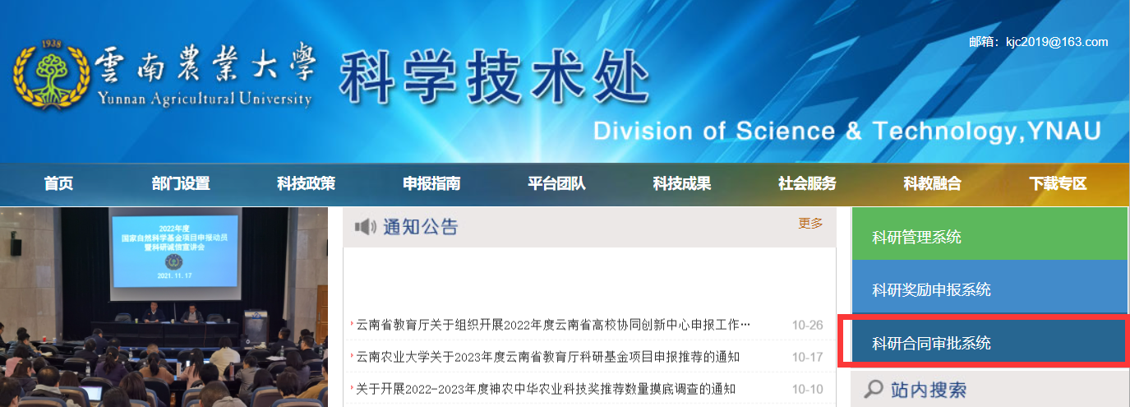
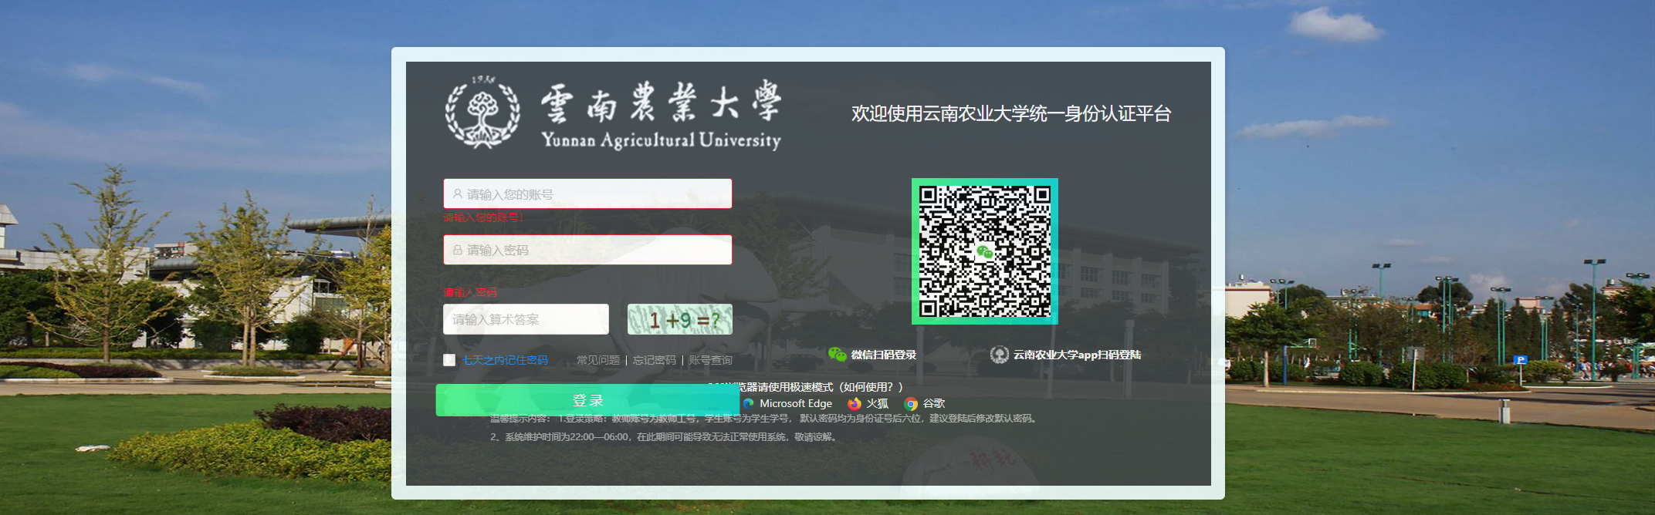

新增合同
在“合同审批”模块中点击左侧“我的合同”菜单项进入待审批合同列表，操作界面如下图所示。点击“新增”按钮弹出新增对话框。
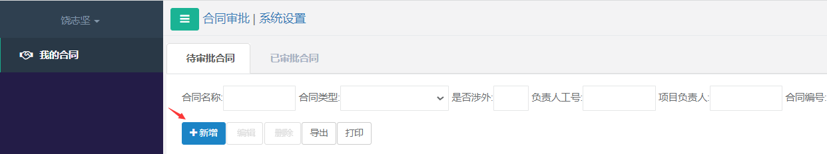

填写合同信息的界面如下。
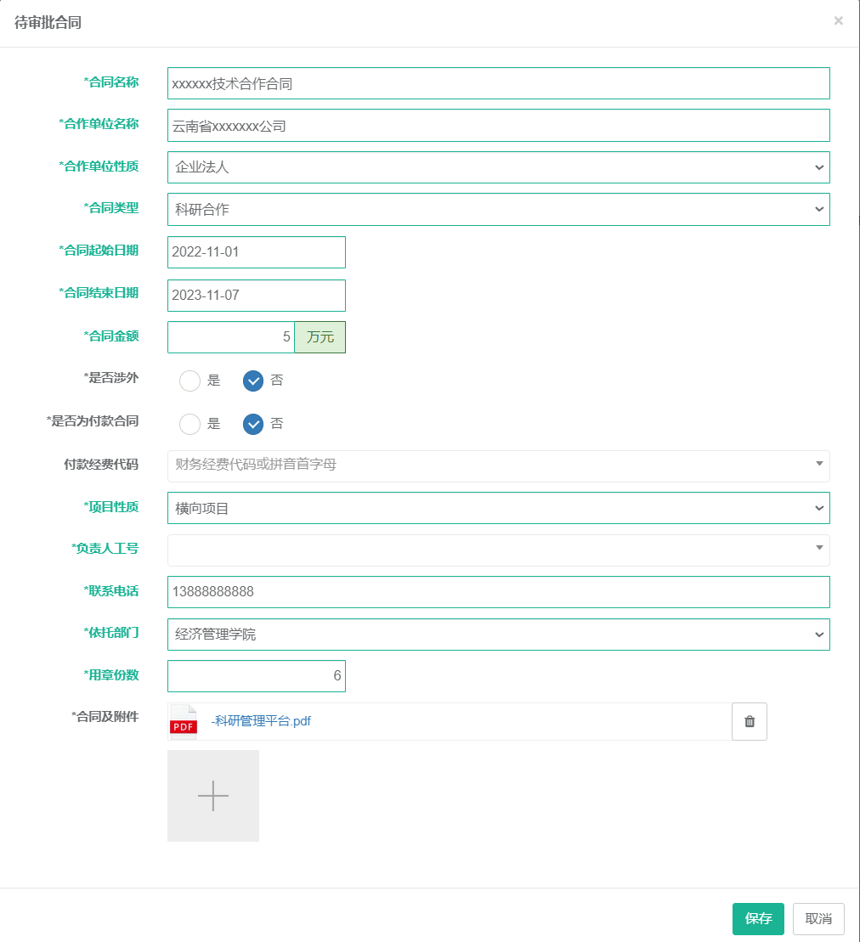
填写说明：
100万以上的科研项目或重大科研项目盖校章。
是否涉外：仅涉及港、澳、台地区或境外的科研合同须提交时选择“是”，涉外合同需对外合作处审查是否涉及国家安全、技术秘密等内容并签署意见。
是否为付款合同：仅当合同为学校方支付给合同单位时选择“是”，比如委托合作单位申报专利的合同等。
付款经费代码：付款合同必须填写支付的经费代码。可通过经费代码或经费拼音首字母进行检索。
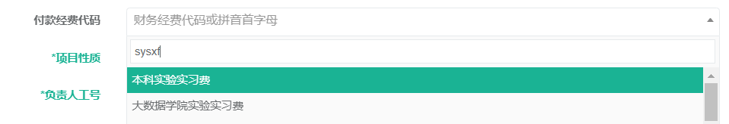
项目性质：系统根据项目性质自动送相关职能部门审批，请正确选择。人才项目由人事处审批；学科建设经费由经费主管部门审批；成果转化合同由社会服务处审批；其余合同由科技处相应科室审批。
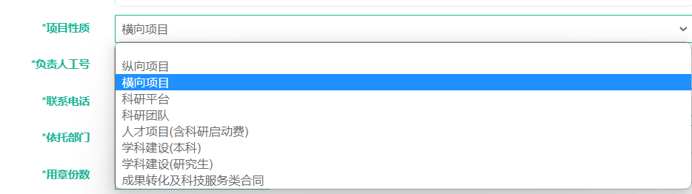
依托部门：合同提交后的第一次审批部门，默认为项目负责人所在部门。
合同及附件：进行合同审批时，须附草拟合同文本1份，若合同中未涉及经费预算，还需附经费预算。点击“+”图标，在弹出的对话框中选择文件进行上传。请上传DPF文件。

提交申请
保存合同后，点击待审批列表右侧的“提交”按钮，系统弹出责任保证书，提交人认真阅读，并同意上述全部内容后点击“确认提交”按钮完成提交操作。提交后，可通过状态栏查看合同的网上审批状态。
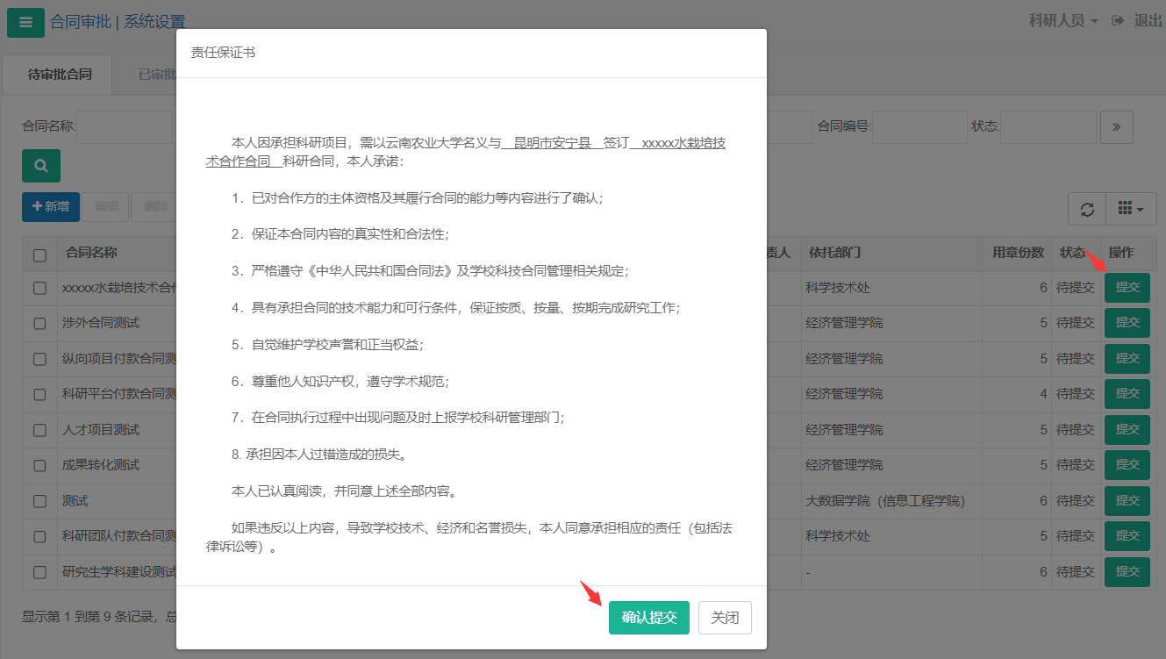
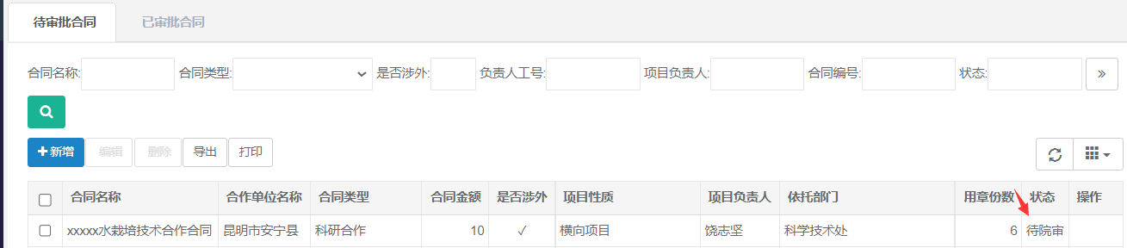

合同审批表打印
科研合同经过部门审批、对外合作交流处审批（涉外合同）、职能部门审批、校级审批后状态为“待签章”。操作界面如下图所示。
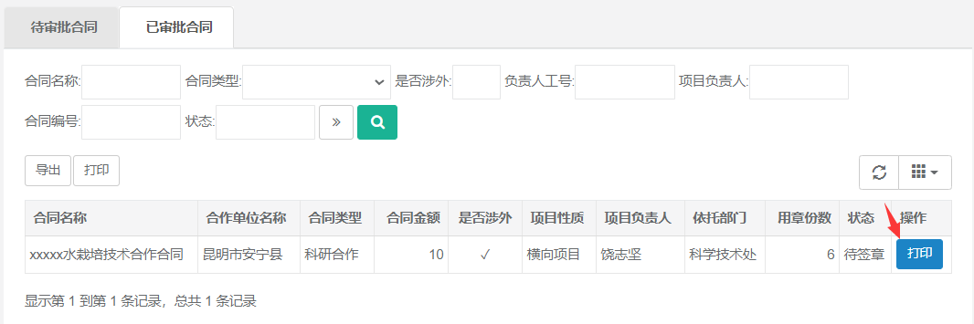
点击“打印”按钮打印，可打印“云南农业大学科研合同审批表”。
携带“云南农业大学科研合同审批表”及需盖章的合同原件到科技处办理盖章业务。
